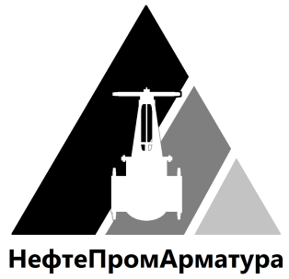
Общество с ограниченной ответственностью
Торговый дом
«НефтеПромАрматура»
Полное наименование  организации | Общество с ограниченной ответственностью  Торговый дом «НефтеПромАрматура»
Сокращенное  наименование организации | ООО ТД «НефтеПромАрматура»
Юридический адрес | 450057, РБ, г. Уфа, Проспект Октября,  дом 83, офис 4
Почтовый адрес | 450095, РБ, г.Уфа, ул. Чебоксарская, 12
Фактический адрес местонахождения | 450057, РБ, г. Уфа, Проспект Октября,  дом 83, офис 4
Телефон/факс | 8 (347) 271-54-97
Расчетный счет | 40702810906000011918
Банк | Башкирское отделения Сбербанка России  № 8598, г.Уфа
Корр.счет | 30101810300000000601
БИК | 048073601
ИНН | 0277902520
КПП | 027701001
ОГРН | 1150280020330
ОКПО | 12753348
ОКАТО | 80401385000
Директор | Зинатуллин Артур Салаватович
E-mail | npa-ufa@yandex.ru
Сайт | npa-ufa.ru

тел. 8(347)299-55-85,
е-mail: npa-ufa@yandex.ru

